На основу члана 19а став 6, члана 26. став 8. и члана 29. став 3. Закона о пољопривреди и руралном развоју („Службени гласник РС”, бр. 41/09, 10/13 – др. закон, 101/16, 67/21 – др. закон и 114/21),
Министар пољопривреде, шумарства и водопривреде доноси
ПРАВИЛНИК
о упису у Регистар пољопривредних газдинстава, промени података и обнови регистрације, електронском поступању, као и о условима за пасиван статус пољопривредног газдинства
(Објављено у „Службеном гласнику 25/2023 од 31.03.2023. године)
I. УВОДНА ОДРЕДБА
Члан 1.
Овим правилником прописују се начин и услови уписа и вођења Регистра пољопривредних газдинстава (у даљем тексту: Регистар), услови и начин промене података у Регистру и обнове регистрације, начин чувања података уписаних у Регистар, електронска форма у којој се достављају поднесци и прилози, а странкама решења донета у поступцима уписа у Регистар, обнове регистрације, промене података уписаних у Регистар и брисања из Регистра, начин обезбеђења подршке субјектима уписа у Регистар у вези са електронским поступањем, образац захтева за упис пољопривредног газдинстава у Регистар, образац захтева за обнову уписа, обрасци прилога и документација која се подноси уз захтев, као и услови за пасивни статус пољопривредног газдинства.
Сви изрази у овом правилнику употребљени у мушком роду подразумевају се и у женском роду и обрнуто.
II. УСЛОВИ УПИСА У РЕГИСТАР
Субјекти уписа
Члан 2.
У Регистар се уписује:
1) пољопривредно газдинство на којем предузетник, привредно друштво, земљорадничка задруга, установа или друго правно лице, са седиштем у Републици Србији, обавља:
(1) пољопривредну производњу,
(2) прераду пољопривредних производа,
(3) друге непољопривредне активности (рурални туризам, стари занати и сл.);
2) породично пољопривредно газдинство на којем физичко лице – пољопривредник, са пребивалиштем у Републици Србији, самостално или заједно са члановима свог домаћинства обавља:
(1) пољопривредну производњу,
(2) друге непољопривредне активности (рурални туризам, стари занати и сл.).

Пољопривредна производња
Члан 3.
У Регистар се уписује пољопривредна производња субјекта уписа на територији Републике Србије, и то:
1) производња биљних култура у складу са Шифарником биљне производње и друге намене земљишних парцела, који је одштампан уз овај правилник и чини његов саставни део;
2) гајење животиња у складу са Шифарником животиња гајених на пољопривредном газдинству, који је одштампан уз овај правилник и чини његов саставни део.
У Регистар се уписује производња биљних култура из става 1. тачка 1) овог члана на најмање 0,5 хектара пољопривредног земљишта.
Изузетно од става 2. овог члана, у Регистар се може уписати и:
1) производња биљних култура на мање од 0,5 хектара пољопривредног земљишта ако се производе следеће биљне културе:
(1) гајене печурке,
(2) гајење поврћа у заштићеном простору,
(3) стоно грожђе,
(4) грожђе винских сорти;
2) коришћење необрађеног земљишта за намену рибњака на мање од 0,5 хектара пољопривредног земљишта ако је у Регистру уписан и узгој рибе.
У Регистар се може уписати производња биљних култура на земљишту које је у катастру непокретности према врсти земљишта одређено као шумско земљиште ако се производе следеће биљне културе:
1) шумски садни материјал;
2) матичњаци украсног биља;
3) саднице украсног дрвећа и жбуња;
4) шуме.
У Регистар се уписује гајење животиња из става 1. тачка 2) овог члана ако се гаје животиње које су обележене и регистроване у Централној бази података о обележавању животиња, у складу са законом којим се уређује ветеринарство.
Прерада пољопривредних производа
Члан 4.
У Регистар се уписује обављање прераде пољопривредних производа ако пољопривредно газдинство из члана 2. став 1. тачка 1) подтачка (2) овог правилника у надлежном регистру који води Агенција за привредне субјекте у складу са законом којим се уређује поступак регистрације у Агенцији за привредне регистре има уписану претежну делатност у складу са Шифарником прераде пољопривредних производа, који је одштампан уз овај правилник и чини његов саставни део.
Друге непољопривредне активности
Члан 5.
У Регистар се уписује обављање других непољопривредних активности (рурални туризам, стари занати и сл.) ако пољопривредно газдинство или породично пољопривредно газдинство обавља активности у складу са Шифарником других непољопривредних активности, који је одштампан уз овај правилник и чини његов саставни део.
Основ коришћења земљишта
Члан 6.
У Регистар се уписује производња биљних култура и обављање других непољопривредних активности (рурални туризам, стари занати и сл.), на пољопривредном земљишту које пољопривредно газдинство и породично пољопривредно газдинство користи по основу:
1) права својине;
2) решења – извода о расподели комасационе масе;
3) уговора о закупу или уговора о уступању земљишта на коришћење под условом да ти уговори нису закључени са правним лицем, осим ако је закуподавац министарство надлежно за послове пољопривреде (у даљем тексту: Министарство), јединица локалне самоуправе, односно црква и верска заједница, с тим да рок важења тих уговора не може да истекне пре 31. октобра у години на коју се односи упис или обнова регистрације у Регистру;
4) права коришћења пољопривредног земљишта у друштвеној својини стеченој теретним правним послом.
Уговор о закупу земљишта у друштвеној својини из става 1. тачка 3) овог члана представља правни основ за коришћење земљишта подобан за упис у Регистар у складу са овим правилником само ако је закуподавац уписан као корисник тог земљишта у катастар непокретности.
Посебни услови уписа породичног пољопривредног газдинстава
Члан 7.
У случају уписа породичног пољопривредног газдинства, у Регистар се уписује физичко лице − пољопривредник који је носилац породичног пољопривредног газдинстава, a могу се уписати и чланови породичног пољопривредног газдинства.
Члан породичног пољопривредног домаћинства јесте пунолетни члан истог домаћинства, односно физичко лице које је пријављено на истој адреси пребивалишта као и носилац породичног пољопривредног газдинства, које се стално или повремено бави радом на газдинству и који се уписује у Регистар као члан породичног пољопривредног газдинства на основу изјаве да је члан породичног пољопривредног газдинства, односно малолетни члан истог домаћинства на основу изјаве родитеља, односно законског старатеља.
Физичко лице − пољопривредник може бити уписан у Регистар као носилац или члан само једног породичног пољопривредног газдинства.
Члан породичног пољопривредног газдинства који је власник или закупац, односно корисник земљишта из члана 3. ст. 2−4. и члана 4. овог правилника може својом изјавом да одреди носиоца породичног пољопривредног газдинства као корисника тог земљишта у смислу овог правилника.
Ако породично пољопривредно газдинство има уписано два или више чланова, у случају смрти носиоца породичног пољопривредног газдинства, преостали уписани чланови породичног пољопривредног газдинства споразумно одређују привременог носиоца из својих редова до окончања оставинског поступка и спровођења промене у катастру непокретности и о томе обавештавају Mинистарство – Управу за аграрна плаћања (у даљем тексту: Управа) у року од 30 дана.
Ако породично пољопривредно газдинство има уписано једног члана, у случају смрти носиоца породичног пољопривредног газдинства, уписани члан постаје носилац тог породичног пољопривредног газдинства.
Ако породично пољопривредно газдинство нема уписаног ниједног члана, у случају смрти носиоца породичног пољопривредног газдинства, то породично пољопривредно газдинство се брише из Регистра.
III. НАЧИН УПИСА У РЕГИСТАР И НАЧИН ВОЂЕЊА РЕГИСТРА
Добровољност уписа
Члан 8.
Упис пољопривредног газдинства и породичног пољопривредног газдинства у Регистар је добровољан.
Пољопривредно газдинство и породично пољопривредно газдинство које се уписује у Регистар, уписује све катастарске парцеле земљишта из члана 3. ст. 2−4. и члана 4. овог правилника на којима обавља пољопривредну производњу биљних култура, као и све катастарске парцеле земљишта на којима обавља друге непољопривредне активности из члана 5. овог правилника.
Електронско поступање
Члан 9.
Регистар се води у Управи као јединствена, централизована, електронска база података о пољопривредним газдинствима и породичним пољопривредним газдинствима, употребом софтверског решења еАграр, у складу са законом којим се уређује пољопривреда и рурални развој.
Управа управља софтверским решењем еАграр, одржава софтверско решење и рукује подацима о личности уписаним у Регистар, док техничку подршку у вођењу софтверског решења еАграр пружа орган управе надлежан за пројектовање, усклађивање, развој и функционисање система електронске управе.
Послови пријема захтева пољопривредних газдинстава за упис, обнову регистрације и промене података у Регистру; уписивање, обнова регистрације и промена података пољопривредних газдинстава у Регистру; издавање потврде о упису пољопривредних газдинстава у Регистар, односно о активном или пасивном статусу у Регистру; упис пасивног статуса пољопривредног газдинства у Регистру; брисање пољопривредног газдинства из Регистра, на захтев носиоца газдинства или по службеној дужности; формирање и трајно чување досијеа пољопривредних газдинстава; прибављање података од других органа и организација; као и други послови вођења Регистра у складу са законом којим се уређује пољопривреда и рурални развој обављају се електронским путем, употребом софтверског решења еАграр.
У поступку уписа у Регистар, обнове регистрације, промене података уписаних у Регистар и брисања из Регистра, као и поступку одређивања пасивног статуса у Регистру, Управа електронски управно поступа и електронски комуницира у складу са законом којим се уређује електронска управа и прописима донетим на основу њега.
Рад Управе у софтверском решењу еАграр
Члан 10.
Управа преко софтверског решења еАграр:
1) објављује услуге електронске управе везане за вођење Регистра које се врше путем овог софтверског решења;
2) управља правима приступа овлашћених службених лица објављеним услугама електронске управе из тачке 1. овог члана;
3) поучава кориснике услуга електронске управе из тачке 1) овог члана о начину остваривања права;
4) прима електронске поднеске за признавање права или друго поступање у управној ствари у поступцима из члана 9. став 4. овог правилника;
5) обавештава корисника о предузетим радњама и донетим правним актима, односно о статусу предмета у поступку из члана 9. став 4. овог правилника;
6) омогућава плаћање такси, накнада и других трошкова;
7) прибавља, односно уступа и доставља податке органима управе у складу са законом;
8) прати статистику коришћења услуга електронске управе преко софтверског решења еАграр;
9) комуницира са органом управе надлежним за пројектовање, усклађивање, развој и функционисање система електронске управе о потребној техничкој подршци у вођењу софтверског решења еАграр.
Права корисника услуге електронске управе у софтверском решењу еАграр
Члан 11.
Корисник услуге електронске управе у софтверском решењу еАграр у поступцима из члана 9. став 4. овог правилника може да:
1) остварује своја права и испуњава обавезе коришћењем успостављених услуга електронске управе у софтверском решењу еАграр;
2) подноси електронске поднеске и комуницира са Управом;
3) прима обавештења о предузетим радњама и донетим актима Управе и прати статус свог предмета;
4) прима акте Управе у Јединствени електронски сандучић;
5) користи и друге функционалности софтверског решења еАграр.
Аутентикација
Члан 12.
Учесник у електронском управном поступању у поступцима из члана 9. став 4. овог правилника аутентификује се.
За аутентикацију учесника из става 1. овог члана користи се електронска идентификација у складу са законом којим се уређује електронска идентификација и овим правилником.
У електронском управном поступању, као и за утврђивање идентитета учесника у општењу са Управом у оквиру софтверског решења еАграр користи се регистрована шема електронске идентификације различитог нивоа, у складу са законом којим се уређуе електронска идентификација и овим правилником, преко налога који је учеснику у електронском управном поступању додељен приликом регистрације на порталу софтверског решења еАграр.
У општењу странке са Управом у оквиру софтверског решења еАграр, идентитет странке утврђен на основу регистроване шеме електронске идентификације високог нивоа поузданости замењује потпис странке на поднеску, а у овом случају може се користити и регистрована шема електронске идентификације средњег нивоа поузданости, у складу са законом којим се уређује електронска идентификација, ако законом и овим правилником није прописано друкчије.
Овлашћено службено лице обавља послове уписа и вођења Регистра електронским путем користећи електронску идентификацију високог нивоа поузданости, односно квалификовани електронски сертификат.
Регистрација корисничког налога
Члан 13.
Физичко и правно лице може да користи услуге софтверског решења еАграр ако се за то региструје.
Орган управе надлежан за пројектовање, усклађивање, развој и функционисање система електронске управе региструје налог кориснику услуга електронске управе.
Корисник услуге електронске управе може да повуче сагласност о прихватању услова коришћења услуга, након чега га надлежни орган из става 2. овог члана брише из евиденције и затвара његов налог.
Након регистрације, надлежни орган из става 2. овог члана кориснику услуге електронске управе обезбеђује коришћење Јединственог електронског сандучића, у складу са законом којим се уређује електронска управа.
Учесник у електронском управном поступању у поступцима из члана 9. став 4. овог правилника пријављује се на портал софтверског решења еАграр путем налога са Портала за електронску идентификацију (у даљем тексту: Портал еИД), који представља јединствено место за идентификацију и аутентикацију, односно регистрацију и пријаву корисника електронске управе.
Регистрацију из става 1. овог члана, учесник може остварити на Порталу еИД на адреси eid.gov.rs, путем квалификованог електронског сертификата или на шалтеру неког Регистрационог тела уз обавезно издавање параметара за активацију мобилне апликације Consent ID.
Начин обезбеђења подршке субјектима уписа у Регистар у вези са електронским поступањем
Члан 14.
Техничку подршку субјектима уписа у Регистар у вези са електронским поступањем у складу са овим правилником пружа:
1) овлашћено лице Управе;
2) лице које обавља саветодавне послове у пољопривреди, које има лиценцу за обављање тих послова и које је уписано у Регистар пољопривредних саветодаваца у складу са законом којим се уређује обављање саветодавних и стручних послова у области пољопривреде;
3) овлашћено лице органа управе јединице локалне самоуправе према месту седишта пољопривредног газдинства субјекта уписа.
Ближа техничка упутства о начину регистрације корисничког налога, пријави на систем, начину попуњавања захтева у поступцима из члана 9. став 4. овог правилника, као и начину пружања техничке подршке субјектима уписа у Регистар, објављују се на огласној табли Управе за арарна плаћања, Булевар краља Александра 84, 11000 Београд, као и на званичној веб презентацији еАграр, на адреси https://eagrar.gov.rs.
Размена докумената и поднесака и електронско
достављање
Члан 15.
Размена докумената и поднесака у поступку из члана 9. став 4. овог правилника обавља се електронским путем, осим за документе и поднеске који садрже тајне податке и који су означени степеном тајности у складу са прописима којима се уређује тајност података.
Достављање електронских докумената између органа јавне власти у поступку из члана 9. став 4. овог правилника обавља се путем електронске поште, сервисне магистрале органа, услуге квалификоване електронске доставе или другим електронским путем, у складу са прописом.
Акта која у вези са поступком из члана 9. став 4. овог правилника доносе надлежни органи и имаоци јавних овлашћења, као и поднесци и документи који се достављају у овом поступку, достављају се у форми електронског документа.
Ако се у поступку из члана 9. став 4. овог правилника доставља оригинал акта, односно документа који је претходно изворно сачињен у папирној форми, доставља се примерак тог акта, односно документа који је дигитализован и оверен у складу са законом којим се уређује електронски документ.
За потребе спровођења поступка из члана 9. став 4. овог правилника надлежни орган као и ималац јавних овлашћења може вршити дигитализацију и потврђивање истоветности свих аката и других докумената са изворним актом, односно документом сачињеним у папирном облику који је сам издао.
Овлашћени орган, односно лице које је извршило дигитализацију и потврдило истоветност са оригиналом сачињеним у папирном облику чува изворни документ у папирном облику у складу са законом.
Коришћење података из регистара и евиденција у електронском облику
Члан 16.
Ради извршавања послова из своје надлежности, Управа преузима податке неопходне за вођење Регистра из регистара и евиденција у електронском облику, које су установљене законом, односно другим прописом, без додатне провере, осим података које је орган који води регистар и електронску евиденцију означио као податак који је у статусу провере.
Управа врши увид у податке и њихово преузимање преко сервисне магистрале органа или другог прихваћеног решења, на основу јединствених шифарника и јединствених идентификатора корисника електронске управе, као података на основу којих се из регистара и евиденција у електронском облику које органи воде у складу са посебним законима, могу упоредити подаци о корисницима, и то: јединствени матични број грађана, јединствени број који додељује Централни регистар обавезног социјалног осигурања, лични број осигураника, матични број и порески идентификациони број.
Управа води евиденцију сваког приступа и увида у електронске документе и податке из своје надлежности у софтверском решењу еАграр, и то податке о идентитету овлашћеног лица (јединствени матични број грађана и лично име), датуму и времену приступа и скупу података којима се приступало.
Управа користи податке из регистара и евиденција у електронском облику из ст. 1−3. овог члана у складу са законом којим се уређује електронска управа и посебним прописом којим се прописује начин на који органи врше увид, прибављају, обрађују и уступају, односно достављају податке о чињеницама о којима се води службена евиденција из регистара у електронском облику, а који су неопходни за одлучивање у управном поступку.
Захтев за упис у Регистар
Члан 17.
Упис породичног пољопривредног газдинства у Регистар врши се на основу захтева носиоца породичног пољопривредног газдинства, а упис пољопривредног газдинства у Регистар врши се на основу захтева предузетника, односно овлашћеног лица у правном лицу.
Поступак за упис у Регистар покреће се избором и попуњавањем одговарајућег електронског обрасца захтева, у online форми, непосредно у оквиру софтверског решења еАграр, који се потписује регистрованом шемом електронске идентификације високог нивоа поузданости, у складу са законом којим се уређује електронски документ, електронска идентификација и услуге од поверења у електронском пословању и овим правилником.
Приликом пријема захтева из стaва 2. овог члана, Управа:
1) обавештава корисника услуге електронске управе о свим подацима које је у складу са законом потребно прибавити за потребе вођења поступка за упис у Регистар и о обавези надлежног органа да по службеној дужности прибави податке из службених евиденција;
2) омогућава кориснику услуге електронске управе да изјави да ће податке о личности из службених евиденција прибавити сам;
3) обавештава о потребним подацима које је у складу са законом потребно прибавити за потребе вођења поступка, а који се односе на треће лице (члан породичног пољопривредног газдинства, члан породице и сл.), као и о томе да је приступ тим подацима могућ само на основу пристанка тог лица, у складу са законом.
Електронски образац захтева из става 2. овог члана за упис породичног пољопривредног газдинства у Регистар обухвата:
1) изјашњење у погледу комерцијалног или некомерцијалног статуса породичног пољопривредног газдинства;
2) основне податке о носиоцу породичног пољопривредног газдинства, и то:
(1) јединствени матични број грађана (ЈМБГ),
(2) презиме,
(3) име,
(4) датум рођења,
(5) место рођења,
(6) држава рођења,
(7) пол;
3) податке о радној активности носиоца породичног пољопривредног газдинства, односно да ли је носилац:
(1) лице које се искључиво бави пољопривредом,
(2) лице које се претежно бави пољопривредом (више од 50% радног времена),
(3) лице којем је пољопривреда додатна делатност (мање од 50% радног времена),
(4) пензионер или лице старије од 65 година;
4) податке о школовању носиоца породичног пољопривредног газдинства, и то:
(1) незавршена основна школа,
(2) основна школа,
(3) средња школа,
(4) виша школа,
(5) факултет;
5) податке о броју чланова породичног пољопривредног газдинства;
6) податке о седишту пољопривредног газдинства, односно пребивалишту носиоца породичног пољопривредног газдинства, и то:
(1) улица и кућни број,
(2) место,
(3) општина или град,
(4) поштански број места;
7) контакт податке носиоца породичног пољопривредног газдинства, и то:
(1) број телефона,
(2) електронска пошта;
8) податке о наменском рачуну носиоца породичног пољопривредног газдинства, и то:
(1) назив банке,
(2) број рачуна;
9) податке о члану породичног пољопривредног газдинства, и то:
(1) јединствени матични број грађана,
(2) презиме,
(3) име,
(4) датум рођења,
(5) место рођења,
(6) држава рођења,
(7) пол;
10) податке о радној активности члана породичног пољопривредног газдинства, односно да ли је члан:
(1) лице које се искључиво бави пољопривредом,
(2) лице које се претежно бави пољопривредом (више од 50% радног времена),
(3) лице којем је пољопривреда додатна делатност (мање од 50% радног времена),
(4) пензионер или лице старије од 65 година;
11) податке о производњи биљних култура, и то:
(1) назив катастарске општине,
(2) број катастарске парцеле,
(3) површина катастарске парцеле,
(4) површина дела катастарске парцеле који се користи по истом правном основу у складу са овим правилником,
(5) правни основ коришћења парцеле, и то:
− власништво,
− закуп,
− уступање на коришћење,
− комасација,
(6) датум до ког траје закуп, односно уступање на коришћење, ако се земљиште користи по основу закупа, односно уступања на коришћење,
(7) шифра биљне културе из Шифарника биљне производње и друге намене земљишних парцела,
(8) назив биљне културе из Шифарника биљне производње и друге намене земљишних парцела,
(9) површина дела катастарске парцеле под производњом једне биљне културе,
(10) број стабала, односно трсова воћа, односно грожђа,
(11) површина под системом противградне заштите;
12) податке о гајењу животиња, и то:
(1) идентификациони број газдинства на коме се животиње држе или узгајају (ХИД),
(2) назив врсте животиња из Шифарника животиња гајених на пољопривредном газдинству,
(3) шифра врсте животиња из Шифарника животиња гајених на пољопривредном газдинству;
13) податке о обављању других непољопривредних активности (рурални туризам, стари занати и сл.), и то:
(1) назив катастарске општине,
(2) број катастарске парцеле,
(3) површина катастарске парцеле,
(4) површина дела катастарске парцеле који се користи по истом правном основу у складу са овим правилником,
(5) правни основ коришћења парцеле, и то:
− власништво,
− закуп,
− уступање на коришћење,
− комасација,
(6) датум до ког траје закуп, односно уступање на коришћење, ако се земљиште користи по основу закупа, односно уступања на коришћење,
(7) шифра друге непољопривредне активности (рурални туризам, стари занати и сл.) из Шифарника других непољопривредних активности,
(8) назив друге непољопривредне активности (рурални туризам, стари занати и сл.) из Шифарника других непољопривредних активности,
(9) површина дела катастарске парцеле на којој се обавља једна врста друге непољопривредне активности (рурални туризам, стари занати и сл.) из Шифарника других непољопривредних активности.
Електронски образац захтева из става 2. овог члана за упис пољопривредног газдинства у Регистар обухвата:
1) податке о правној форми пољопривредног газдинства, и то:
(1) предузетник,
(2) привредно друштво,
(3) пољопривредна задруга,
(4) црква и манастир,
(5) школа,
(6) научно истраживачка организација,
(7) друго правно лице;
2) податке о величини правног лица у складу са законом којим се уређује рачуноводство, и то:
(1) микро,
(2) мало,
(3) средње,
(4) велико;
3) матични број правног лица, односно предузетника (МБ);
4) порески идентификациони број правног лица, односно предузетника (ПИБ);
5) јединствени број корисника јавних средстава (ЈБКСЈ);
6) назив правног лица, односно предузетника;
7) податке о седишту пољопривредног газдинства правног лица, односно предузетника, и то:
(1) улица и кућни број,
(2) место,
(3) општина или град,
(4) поштански број места;
8) контакт податке пољопривредног газдинства правног лица, односно предузетника, и то:
(1) број телефона,
(2) електронска пошта;
9) податке о одговорном лицу у правном лицу, односно предузетнику, и то:
(1) јединствени матични број грађана (ЈМБГ),
(2) презиме,
(3) име,
(4) датум рођења,
(5) место рођења,
(6) држава рођења,
(7) пол,
(8) улица и кућни број пребивалишта,
(9) место пребивалишта,
(10) општина или град пребивалишта,
(11) поштански број пребивалишта;
10) податке о наменском рачуну правног лица, односно предузетника, и то:
(1) назив банке,
(2) број рачуна;
11) податке о производњи биљних култура, и то:
(1) назив катастарске општине,
(2) број катастарске парцеле,
(3) површина катастарске парцеле,
(4) површина дела катастарске парцеле који се користи по истом правном основу у складу са овим правилником,
(5) правни основ коришћења парцеле, и то:
− власништво,
− закуп,
− уступање на коришћење,
− комасација,
(6) датум до ког траје закуп, односно уступање на коришћење, ако се земљиште користи по основу закупа, односно уступања на коришћење,
(7) шифра биљне културе из Шифарника биљне производње и друге намене земљишних парцела,
(8) назив биљне културе из Шифарника биљне производње и друге намене земљишних парцела,
(9) површина дела катастарске парцеле под производњом једне биљне културе,
(10) број стабала, односно трсова воћа, односно грожђа,
(11) површина под системом противградне заштите;
12) податке о гајењу животиња, и то:
(1) идентификациони број газдинства на коме се животиње држе или узгајају (ХИД),
(2) назив врсте животиња из Шифарника животиња гајених на пољопривредном газдинству,
(3) шифра врсте животиња из Шифарника животиња гајених на пољопривредном газдинству;
13) податке о преради пољопривредних производа, и то:
(1) назив делатности из Шифарника прераде пољопривредних производа,
(2) шифра делатности из Шифарника прераде пољопривредних производа;
14) податке о обављању других непољопривредних активности (рурални туризам, стари занати и сл.), и то:
(1) назив катастарске општине,
(2) број катастарске парцеле,
(3) површина катастарске парцеле,
(4) површина дела катастарске парцеле који се користи по истом правном основу у складу са овим правилником,
(5) правни основ коришћења парцеле, и то:
− власништво,
− закуп,
− уступање на коришћење,
− комасација,
(6) датум до ког траје закуп, односно уступање на коришћење, ако се земљиште користи по основу закупа, односно уступања на коришћење,
(7) шифра друге непољопривредне активности (рурални туризам, стари занати и сл.) из Шифарника других непољопривредних активности,
(8) назив друге непољопривредне активности (рурални туризам, стари занати и сл.) из Шифарника других непољопривредних активности,
(9) површина дела катастарске парцеле на којој се обавља једна врста друге непољопривредне активности (рурални туризам, стари занати и сл.) из Шифарника других непољопривредних активности.
Електронски образац захтева за упис у Регистар из става 2. овог члана садржи и изјаву подносиоца захтева као носиоца породичног пољопривредног газдинства, односно одговорног лица у правном лицу, односно предузетника, којом под пуном кривичном и материјалном одговорношшћу, изјављује да:
1) је пре попуњавања обрасца пажљиво прочитао и разумео упутства за попуњавање образаца захтева за упис, обнову регистрације и промену података;
2) су сви наведени и уписани подаци у Регистру тачни и истинити;
3) је сва документација коју је приложио веродостојна, као и да су сви подаци које садржи тачни и истинити;
4) ће омогућити инспекцијски надзор на пољопривредном газдинству;
5) су пријављене и уписане све катастарстке парцеле на којима се обавља пољопривредна производња у складу са прописима.
Електронски образац захтева за упис у Регистар из става 2. овог члана садржи и:
1) изјаву подносиоца захтева као носиоца породичног пољопривредног газдинства, члана породичног пољопривредног газдинства, односно одговорног лица пољопривредног газдинства (одговорног лица у правном лицу, односно предузетника) да је упознат са одредбом члана 103. став 3. закона којим се уређује општи управни поступак, којом је прописано да у поступку који се покреће по захтеву странке орган може да врши увид, прибавља и обрађује личне податке о чињеницама о којима се води службена евиденција када је то неопходно за одлучивање, осим ако странка изричито изјави да ће те податке прибавити сама, као и да ако странка у року не поднесе личне податке неопходне за одлучивање органа, захтев за покретање поступка ће се сматрати неуредним, те да је сагласан да Управа за потребе поступка по захтеву за упис у Регистар може да изврши увид, прибави и обради личне податке о чињеницама о којима се води службена евиденција, а који су неопходни у поступку одлучивања по захтеву за упис у Регистар, као и податке о наменском рачуну породичног пољопривредног газдинства, односно пољопривредног газдинства; или
2) изјаву носиоца породичног пољопривредног газдинства, члана породичног пољопривредног газдинства, односно одговорног лица пољопривредног газдинства (одговорног лица у правном лицу, односно предузетника) да је упознат са одредбом члана 103. став 3. закона којим се уређује општи управни поступак, којом је прописано да у поступку који се покреће по захтеву странке орган може да врши увид, прибавља и обрађује личне податке о чињеницама о којима се води службена евиденција када је то неопходно за одлучивање, осим ако странка изричито изјави да ће те податке прибавити сама, као и да ако странка у року не поднесе личне податке неопходне за одлучивање органа, захтев за покретање поступка ће се сматрати неуредним, као и изјаву да ће самостално за потребе поступка уписа у Регистар прибавити личне податке о чињеницама о којима се води службена евиденција, а који су неопходни за одлучивање у складу са овим правилником.
Електронски образац захтева за упис у Регистар из става 2. овог члана садржи и поље чијим избором подносилац захтева потврђује да је изршио попуњавање и да подноси захтев у складу са овим правилником.
Прилози уз захтев за упис у Регистар
Члан 18.
Уз електронски образац захтева за упис породичног пољопривредног газдинства у Регистар из члана 17. став 4. овог правилника, у коме је подносилац дао изјаву да ће самостално за потребе поступка уписа у Регистар прибавити личне податке о чињеницама о којима се води службена евиденција а који су неопходни за одлучивање у складу са овим правилником из члана 17. став 7. тачка 2) овог правилника, прилаже се у електронској форми, непосредно у оквиру софтверског решења еАграр:
1) очитана биометријска лична карта носиоца породичног пољопривредног газдинства;
2) изјава члана домаћинства да је члан породичног пољопривредног газдинства дата у Прилогу 1 – Изјава члана домаћинства да је члан породичног пољопривредног газдинства, који је одштампан уз овај правилник и чини његов саставни део;
3) очитана биометријска лична карта пунолетног члана породичног пољопривредног газдинства који је пријављен на истом пребивалишту као и носилац из тачке 1) овог става и који је дао изјаву да је члан породичног пољопривредног газдинства из тачке 2) овог става;
4) копија извода из матичне књиге рођених малолетног члана породичног пољопривредног газдинства, за којег је изјаву из тачке 2) овог става потписао родитељ, односно законски старатељ;
5) изјава власника, закупца односно корисника земљишта којом одређује члана домаћинства који ће бити уписан у Регистар као носилац породичног пољопривредног газдинства и корисник тог земљишта, дата у Прилогу 2 – Изјава власника, закупца односно корисника земљишта којом одређује члана домаћинства који ће бити уписан у Регистар као носилац породичног пољопривредног газдинства и корисник тог земљишта, који је одштампан уз овај правилник и чини његов саставни део;
6) извод из катастра непокретности (препис листа непокретности) за све катастарске парцеле на којима се обавља пољопривредна производња биљних култура, односно на којима се обављају друге непољопривредне активности у складу са овим правилником, без обзира на основ коришћења (на основу права својине, на основу коришћења друштвене својине по извршеном попису и евиденцији имовине привредног субјекта, на основу права закупа земљишта и на основу уступања земљишта на коришћење), осим у случају коришћења пољопривредног земљишта по праву из поступка комасације, у ком случају се не подноси извод из катастра, односно извод из земљишних књига, већ решење – извод о расподели комасационе масе;
7) решење – извод о расподели комасационе масе;
8) уговор о закупу или уступању пољопривредног земљишта на коришћење, у складу са овим правилником;
9) доказ о отвореном наменском рачуну код банке, на који се усмеравају средства остварена по основу подстицаја у складу са законом којим се уређују подстицаји у пољопривреди и руралном развоју, по основу ИПАРД подстицаја у складу са законом којим се уређује пољопривреда и рурални развој (уговор о отварању рачуна, потврда банке или фотокопија чековне картице).
Уз електронски образац захтева за упис породичног пољопривредног газдинства у Регистар из члана 17. став 4. овог правилника, у коме је подносилац дао изјаву да је сагласан да Управа за потребе поступка по захтеву за упис у Регистар може да изврши увид, прибави и обради личне податке о чињеницама о којима се води службена евиденција, а који су неопходни у поступку одлучивања по захтеву за упис у Регистар, из члана 17. став 7. тачка 1) овог правилника, прилаже се у електронској форми, непосредно у оквиру софтверског решења еАграр:
1) копија потписане изјаве члана домаћинства да је члан породичног пољопривредног газдинства дате у Прилогу 1 – Изјава члана домаћинства да је члан породичног пољопривредног газдинства;
2) копија очитане биометријске личне карте пунолетног члана породичног пољопривредног газдинства који је пријављен на истом пребивалишту као и носилац истог породичног пољопривредног газдинства и који је дао изјаву да је члан породичног пољопривредног газдинства из тачке 1) овог става;
3) копија извода из матичне књиге рођених малолетног члана породичног пољопривредног газдинства, за којег је изјаву из тачке 1) овог става потписао родитељ, односно законски старатељ;
4) копија потписане изјаве власника, закупца односно корисника земљишта којом одређује члана домаћинства који ће бити уписан у Регистар као носилац породичног пољопривредног газдинства и корисник тог земљишта, датe у Прилогу 2 – Изјава власника, закупца односно корисника земљишта којом одређује члана домаћинства који ће бити уписан у Регистар као носилац породичног пољопривредног газдинства и корисник тог земљишта;
5) копија извода из катастра непокретности (препис листа непокретности) за катастарске парцеле на којима се обавља пољопривредна производња биљних култура, односно на којима се обављају друге непољопривредне активности у складу са овим правилником, које се користе по основу права својине, а код којих у катастру непокретности није уписан јединствени матични број грађана власника;
6) копија извода из катастра непокретности (препис листа непокретности) за катастарске парцеле на којима се обавља пољопривредна производња биљних култура, односно на којима се обављају друге непољопривредне активности у складу са овим правилником, које се користе на основу права закупа или уступања земљишта на коришћење од закуподавца, односно уступиоца физичког лица, цркве и верске заједнице;
7) копија решења – извода о расподели комасационе масе;
8) уговор о закупу или уступању земљишта на коришћење, за катастарске парцеле на којима се обавља пољопривредна производња биљних култура, односно на којима се обављају друге непољопривредне активности у складу са овим правилником, од закуподавца, односно уступиоца физичког лица, цркве и верске заједнице или копија уговора о закупу или уступању пољопривредног земљишта на коришћење, у складу са овим правилником, од закуподавца, односно уступиоца физичког лица, цркве и верске заједнице, овереног од стране надлежног органа;
9) копија доказа о отвореном наменском рачуну код банке, на који се усмеравају средства остварена по основу подстицаја у складу са законом којим се уређују подстицаји у пољопривреди и руралном развоју, по основу ИПАРД подстицаја у складу са законом којим се уређује пољопривреда и рурални развој (уговор о отварању рачуна, потврда банке или фотокопија чековне картице).
Уз електронски образац захтева за упис пољопривредног газдинства у Регистар из члана 17. став 5. овог правилника, у коме је подносилац дао изјаву да ће самостално за потребе поступка уписа у Регистар прибавити личне податке о чињеницама о којима се води службена евиденција а који су неопходни за одлучивање у складу са овим правилником из члана 17. став 7. тачка 2) овог правилника, прилаже се у електронској форми, непосредно у оквиру софтверског решења еАграр:
1) акт о регистрацији правног лица – за правна лица која нису регистрована у у надлежном регистру који води Агенција за привредне субјекте, у складу са законом којим се уређује поступак регистрације у Агенцији за привредне регистре;
2) податке о лицу овлашћеном за заступање дати у Прилогу 3 – Овлашћење за заступање, који је одштампан уз овај правилник и чини његов саставни део;
3) извод из катастра непокретности (препис листа непокретности) за све катастарске парцеле на којима се обавља пољопривредна производња биљних култура, односно на којима се обављају друге непољопривредне активности у складу са овим правилником, без обзира на основ коришћења (на основу права својине, на основу коришћења друштвене својине по извршеном попису и евиденцији имовине привредног субјекта, на основу права закупа земљишта и на основу уступања земљишта на коришћење), осим у случају коришћења пољопривредног земљишта по праву из поступка комасације, у ком случају се не подноси извод из катастра, односно извод из земљишних књига, већ решење – извод о расподели комасационе масе;
4) решење – извод о расподели комасационе масе;
5) уговор о закупу или уступању пољопривредног земљишта на коришћење, у складу са овим правилником;
6) доказ о отвореном наменском рачуну код банке, на који се усмеравају средства остварена по основу подстицаја у складу са законом којим се уређују подстицаји у пољопривреди и руралном развоју, по основу ИПАРД подстицаја у складу са законом којим се уређује пољопривреда и рурални развој (уговор о отварању рачуна, потврда банке или фотокопија чековне картице).
Уз електронски образац захтева за упис пољопривредног газдинства у Регистар из члана 17. став 5. овог правилника, у коме је подносилац дао изјаву да је сагласан да Управа за потребе поступка по захтеву за упис у Регистар може да изврши увид, прибави и обради личне податке о чињеницама о којима се води службена евиденција, а који су неопходни у поступку одлучивања по захтеву за упис у Регистар, из члана 17. став 7. тачка 1) овог правилника, прилаже се у електронској форми, непосредно у оквиру софтверског решења еАграр:
1) копија акта о регистрацији правног лица – за правна лица која нису регистрована у надлежном регистру који води Агенција за привредне субјекте, у складу са законом којим се уређује поступак регистрације у Агенцији за привредне регистре;
2) копија потписаног Прилога 3 – Овлашћење за заступање;
3) копија извода из катастра непокретности (препис листа непокретности) за катастарске парцеле на којима се обавља пољопривредна производња биљних култура, односно на којима се обављају друге непољопривредне активности у складу са овим правилником, које се користе по основу права својине, а код којих у катастру непокретности није уписан јединствени матични број грађана, односно матични број власника;
4) копија извода из катастра непокретности (препис листа непокретности) за катастарске парцеле на којима се обавља пољопривредна производња биљних култура, односно на којима се обављају друге непољопривредне активности у складу са овим правилником, које се користе на основу права закупа или уступања земљишта на коришћење од закуподавца, односно уступиоца физичког лица, цркве и верске заједнице;
5) копија решења – извода о расподели комасационе масе;
6) уговор о закупу или уступању земљишта на коришћење, за катастарске парцеле на којима се обавља пољопривредна производња биљних култура, односно на којима се обављају друге непољопривредне активности у складу са овим правилником, од закуподавца, односно уступиоца физичког лица, цркве и верске заједнице или копија уговора о закупу или уступању пољопривредног земљишта на коришћење, у складу са овим правилником, од закуподавца, односно уступиоца физичког лица, цркве и верске заједнице, овереног од стране надлежног органа;
7) копија доказа о отвореном наменском рачуну код банке, на који се усмеравају средства остварена по основу подстицаја у складу са законом којим се уређују подстицаји у пољопривреди и руралном развоју, по основу ИПАРД подстицаја у складу са законом којим се уређује пољопривреда и рурални развој (уговор о отварању рачуна, потврда банке или фотокопија чековне картице).
Пријем електронског захтева
Члан 19.
Управа омогућава пријем електронског обрасца захтева за упис у Регистар са прилозима, као и других захтева и поднесака у оквиру поступка из члана 9. став 4. овог правилника, преко портала софтверског решења еАграр, у складу са законом којим се уређује електронски документ и услуге од поверења у електронском пословању, прописа којим се прописује канцеларијско пословање органа државне управе и овим правилником.
Пријем електронског поднеска евидентира се у електронској писарници.
Потврда о пријему електронског поднеска шаље се подносиоцу одмах, на исти начин на који је поднесак послат и садржи обавештење о пријему електронског поднеска, датум и време пријема и напредни електронски печат Управе.
Време пријема електронског поднеска је време одређено квалификованим електронским временским жигом, у складу са законом којим се уређује електронски документ и услуге од поверења у електронском пословању.
Кроз софтверско решење еАграр се аутоматски додељује број за сваки започет поступак и под тим бројем се предузимају све радње и доносе сва акта у оквиру поступка из члана 9. став 4. овог правилника.
Поред броја аутоматски додељеног кроз софтверско решење еАграр, Управа може у поступцима које спроводи у оквиру поступка из члана 9. став 4. овог правилника кроз софтверско решење еАграр додељивати и бројеве, односно ознаке које су интерног карактера.
Обрада захтева за упис у Регистар
Члан 20.
Приликом пријема захтева за упис у Регистар, Управа проверава да ли је захтев правилно попуњен и да ли подаци који су унети у захтев одговарају подацима из приложене документације, односно подацима из регистара и евиденција у електронском облику из члана 16. овог правилника.
Приликом пријема захтева за упис у Регистар који садржи изјаву подносиоца захтева да је сагласан да Управа за потребе поступка по захтеву за упис у Регистар може да изврши увид, прибави и обради личне податке о чињеницама о којима се води службена евиденција, а који су неопходни у поступку одлучивања из члана 17. став 4. тачка 1) овог правилника, Управа електронским путем преузима потребне податаке у Регистар из регистара и евиденција у електронском облику из члана 16. овог правилника.
Одговорност за истинитост података и документације која се подноси ради уписа у Регистар сноси подносилац захтева за упис.
Подносилац захтева за упис у Регистар по основу својине над пољопривредним земљиштем, односно другим земљиштем или грађевинском целином, које се налази код другог лица по основу уговора о закупу, односно по основу давања земљишта на коришћење, не може бити уписан у Регистар са тим делом имовине за време трајања уговора о закупу, односно уговора о давању земљишта на коришћење.
Ако захтев за упис у Регистар није правилно попуњен, ако није достављена уредна прописана документација или ако подаци који су унети у захтев не одговарају подацима из приложене документације, односно подацима из регистара и евиденција у електронском облику из члана 16. овог правилника, Управа обавештава подносиоца неуредног захтева на који начин да уреди захтев, и то у року који не може бити краћи од осам дана од пријема обавештења, уз упозорење на правне последице ако не уреди захтев у року, у складу са законом којим се уређује општи управни поступак.
Управа решењем одбацује захтев за упис у Регистар ако:
1) захтев није поднет електронским путем, преко портала софтверског решења еАграр у складу са законом којим се уређује пољопривреда и рурални развој и овим правилником;
2) је подносилац захтева за упис лице које је већ уписано у Регистар као носилац породичног пољопривредног газдинства или као члан другог породичног пољопривредног газдинства;
3) је катастарска парцела већ уписана у Регистар код другог пољопривредног газдинства;
4) подносилац не уреди захтев у складу са ставом 5. овог члана;
5) у другим случајевима у складу са законом.
У случајевима из става 6. тач. 2) и 3) овог члана, у Регистру се води лице, односно катастарска парцела у газдинству у коме је прво уписано, све док овлашћено лице (носилац пољопривредног газдинства, власник, закупац) не поднесе захтев за промену података или се изврши исправка у Регистру по акту надлежног органа (пољопривредне инспекције, министарства за унутрашње послове, суда).
На основу уредно поднетог захтева који испуњава прописане услове за упис у Регистар у складу са законом којим се уређује пољопривреда и рурални развој и овим правилником, директор Управе доноси решење о упису пољопривредног газдинства, односно породичног пољопривредног газдинства у Регистар.
На основу коначног решења из става 8. овог члана, Управа врши упис пољопривредног газдинства, односно породичног пољопривредног газдинства у Регистар.
Електронско достављање
Члан 21.
Решење, закључак, обавештење, извод, потврду, уверење и други електронски документ, односно податак из оквира своје надлежности Управа доставља кориснику софтверског решења еАграр електронским путем, у складу са законом којим се уређује електронска управа и овим правилником.
На захтев корисника из става 1. овог члана достављање докумената у поступку врши се и у папирном облику.
Трошкове доставе из става 2. овог члана сноси корисник који захтева доставу и у папирном облику.
Електронско достављање електронског документа врши се у Јединствени електронски сандучић корисника услуга електронске управе или другим електронским путем у складу са законом којим се уређује електронски документ и услуге од поверења у електронском пословању.
Начин чувања података уписаних у Регистар
Члан 22.
Управа формира досије за свако пољопривредно газдинство, којем се додељује број пољопривредног газдинства (БПГ).
Досије из става 1. овог члана чува се трајно.
Управа прикупља, обрађује и чува податке у Регистру у електронском облику, у складу са законом којим се уређује електронска управа.
Управа припрема шестомесечне извештаје о подацима уписаним у Регистар и доставља их министру надлежном за послове пољопривреде (у даљем тексту: министар).
IV. НАЧИН ОБНОВЕ РЕГИСТРАЦИЈЕ У РЕГИСТРУ И ПРОМЕНЕ ПОДАТАКА УПИСАНИХ У РЕГИСТАР
Обнова регистрације у Регистру
Члан 23.
Породично пољопривредно газдинство и пољопривредно газдинство које је уписано у Регистар може да врши обнову регистрације у Регистру сваке године.
Поступак обнове регистрације у Регистру покреће се избором и попуњавањем одговарајућег електронског обрасца захтева, у online форми, непосредно у оквиру софтверског решења еАграр.
Приликом обнове регистрације у Регистру, носилац породичног пољопривредног газдинства, односно овлашћено лице у пољопривредном газдинству преко корисничког налога у складу са овим правилником приступа порталу софтверског решења еАграр, врши преглед података уписаних у Регистар, те електронским путем непосредно у систему врши измену уписаних података који су промењени у односу на стање у Регистру, односно потврђује да уписани подаци нису промењени.
У случају промене статусних података, односно података који се односе на земљишни фонд (врста пољопривредних култура и површинама под пољопривредним културама), промене земљишног поседа и основа коришћења земљишта (катастарска величина и катастарска култура, власништво, закуп и сл.) подносилац захтева за обнову регистрације прилаже одговарајућу документацију у складу са чланом 18. овог правилника.
Електронски образац захтева за обнову регистрације у Регистру из става 2. овог члана садржи и поље чијим избором подносилац захтева потврђује да је изршио попуњавање и да подноси захтев за обнову регистрације у складу са овим правилником.
На основу уредно поднетог захтева, Управа електронским путем обавештава субјекат уписа да је успешно извршена обнова регистрације и уписује податак о обнови регистрације у Регистар.
У поступку обнове регистрације у Регистру сходно се примењују одредбе овог правилника којима се прописују услови и начин уписа у Регистар.
Промена података уписаних у Регистар
Члан 24.
Ради остваривања права на подстицаје у пољопривреди и руралном развоју, ИПАРД подстицаја пољопривредна газдинства и породична пољопривредна газдинства уписана у Регистар достављају Управи сваку промену података у року од 30 дана од дана настанка промене.
Поступак промене података уписаних у Регистар, покреће се избором и попуњавањем одговарајућег електронског обрасца захтева, у online форми, непосредно у оквиру софтверског решења еАграр.
Приликом промене података уписаних у Регистар, носилац породичног пољопривредног газдинства, односно овлашћено лице у пољопривредном газдинству преко корисничког налога у складу са овим правилником приступа порталу софтверског решења еАграр, врши преглед података уписаних у Регистар, те електронским путем непосредно у систему врши измену уписаних података који су промењени у односу на стање у Регистру, и прилаже одговарајућу документацију у складу са чланом 18. овог правилника.
Електронски образац захтева за промену података уписаних у Регистар из става 2. овог члана садржи и поље чијим избором подносилац захтева потврђује да је изршио попуњавање и да подноси захтев за промену података уписаних у Регистар у складу са овим правилником.
На основу уредно поднетог захтева, Управа електронским путем обавештава субјекат уписа да је успешно извршена промена података уписаних у Регистар.
У поступку промене података уписаних у Регистар сходно се примењују одредбе овог правилника којима се прописују услови и начин уписа у Регистар.
Одређивање привременог носиоца породичног пољопривредног газдинства
Члан 25.
У случају из члана 7. став 5. овог правилника, приликом обнове регистрације, односно промене података уписаних у Регистар привремени носилац породичног пољопривредног газдинства доставља изјаву о одређивању привременог носиоца породичног пољопривредног газдинства, дату у Прилогу 4 – Изјава о одређивању привременог носиоца породичног пољопривредног газдинства, који је одштампан уз овај правилник и чини његов саставни део.
V. УСЛОВИ ЗА ПАСИВНИ СТАТУС ПОЉОПРИВРЕДНОГ ГАЗДИНСТВА
Статус пољопривредног газдинства
Члан 26.
Пољопривредно газдинство које је уписано у Регистар може да буде у активном или пасивном статусу.
Пољопривредно газдинство води се у Регистру у активном статусу, осим ако се стекну услови за пасивни статус, и то:
1) ако престане неки од услова за упис у Регистар;
2) у случајевима неизвршавања преузетих обавеза када је то прописано посебним прописима којима се уређују мере за подстицање развоја пољопривредне производње (ако не отплати доспели краткорочни кредит или касни са отплатом рате дугорочног кредита најмање 90 дана, односно закупа за закупљено пољопривредно земљиште у државној својини и не придржава се других уговорних обавеза по уговору о закупу, не врати вишак средстава добијених на основу подстицаја и др.);
3) ако се утврди да пољопривредно газдинство није уписало у Регистар све катастарске парцеле земљишта из члaна 6. овог правилника на којима обавља пољопривредну производњу, као и ако се утврди да је пољопривредно газдинство дало неистините податке у захтеву за упис, односно обнову регистрације или промену података у Регистру или у захтеву за коришћење подстицајних средстава, као и у приложеној документацији, а ти подаци имају утицаја на остваривање права на подстицаје;
4) у случају непридржавања прописа, и то:
(1) достављања нетачних података који се односе на остваривање права, после одобравања подстицаја, у поступку инспекцијске контроле, односно контроле подстицаја на лицу места,
(2) давања неистинитих података у поступку давања пољопривредног земљишта у државној својини у закуп, односно на коришћење, а ти подаци имају утицаја на остваривање права,
(3) непридржавања уговорних обавеза по уговорима са Министарством,
(4) фалсификовања доказа који су у вези са предметом подстицаја,
(5) отуђења предмета подстицаја пре рока, супротно пропису за доделу подстицаја,
(6) нечувања документације у прописаном року, у складу са посебним прописима,
(7) остваривања права на подстицаје за друга лица,
(8) подношења захтева за остваривање права на подстицаје за исту сврху по више прописа у току календарске године,
(9) онемогућавања инспекцијске контроле, односно контроле подстицаја на лицу места,
(10) коришћења пољопривредног земљишта у државној својини без правног основа,
(11) ометања поседа пољопривредног земљишта у државној својини,
(12) ометања поступка јавног надметања приликом давања пољопривредног земљишта у државној својини у закуп,
(13) давања закупљеног пољопривредног земљишта у државној својини у подзакуп, односно привремено коришћење,
(14) вршења инвестиционих радова на пољопривредном земљишту у државној својини или мењања начина његовог коришћења без сагласности Министарства, осим у случају подизања инфраструктуре на пољопривредном земљишту у државној својини пре ступања на снагу посебног прописа који уређује поступак давања у закуп, односно на коришћење пољопривредног земљишта у државној својини,
(15) спаљивања органских остатака после жетве усева,
(16) причињавање пољске штете на усевима, садницама, као и свако друго оштећење на пољопривредном земљишту,
(17) коришћења биолошки неразградиве фолије на обрадивом пољопривредном земљишту,
(18) подизања вештачких ливада и пашњака на обрадивом пољопривредном земљишту четврте и пете катастарске класе, односно подизања шума на обрадивом пољопривредном земљишту без претходно прибављене сагласности Министарства,
(19) мењања намене и другог облика располагања на земљишту које је пренето селима на коришћење, изузев изградње рибњака,
(20) неуспостављања плодореда и невођења књиге поља приликом коришћења пољопривредног земљишта у државној својини на основу уговора о закупу, односно коришћењу пољопривредног земљишта у државној својини,
(21) који се односе на производњу и промет вина, јаких алкохолних пића и других алкохолних пића и пива,
(22) који се односе на производњу и промет етанола,
(23) који се односе на безбедност хране, здравље биља, биљних производа и прописаних објеката, које се складишти, сеје, сади, производи, дорађује, прерађује и ставља у промет,
(24) неадекватног поступања са угинулим животињама и осталим споредним производима животињског порекла, у складу са прописом којим се уређују споредни производи животињског порекла,
(25) започињања употребе генетички модификованих организама и производа од генетички модификованих организама у затвореним системима, намерно увођење у животну средину, стављање у промет или гајење у комерцијалне сврхе без одобрења Министарства,
(26) неуништавања отпада који садржи, састоји се или је добијен од генетички модификованих организама, као и отпада који је настао употребом генетички модификованих организама уз присуство овлашћеног лица тако да генетички модификовани организам више не буде способан за размножавање и пренос генетичког материјала на друге врсте;
5) ако се утврди да наследник носиоца породичног пољопривредног газдинства, члан породичног пољопривредног газдинства или наследник члана породичног пољопривредног газдинства, који је из првог наследног реда и члан је његовог домаћинства, предузима радње из тачке 4) овог става.
Ако се утврди да су се стекли услови за одређивање пасивног статуса пољопривредног газдинства из става 2. тач. 3) и 4) овог члана, пасивни статус се одређује том пољопривредном газдинству и пољопривредном газдинству које је са њим правно повезано.
Ако је пољопривредно газдинство у пасивном статусу не може да остварује мере за подстицање развоја пољопривредне производње, на које би имало право према посебним прописима, нити земљишни фонд може да буде предмет уписа другог пољопривредног газдинства. Поднети захтев пољопривредног газдинства у пасивном статусу за коришћење подстицаја се одбацује решењем.
Пољопривредно газдинство дужника по основу субвенционисаног кредита који банци поднесе захтев за одобравање репрограма у складу са Одлуком о привременим мерама за банке у циљу адекватног управљања кредитним ризиком у портфолију пољопривредних кредита у условима отежане пољопривредне производње („Службени гласник РСˮ, број 111/22) води се у Регистру у активном статусу и не стиче услов за пасивни статус из става 2. тачка 2) овог члана, од дана подношења захтева за одобравање репрограма банци до дана доношења одлуке банке поводом овог захтева, као и током периода за који је одобрен репрограм.
Утврђивање пасивног статуса
Члан 27.
У случају из члана 26. став 2. тач. 1) и 2) овог правилника, пасивни статус се одређује аутоматски, престанком неког од услова за упис у Регистар, односно даном доспећа преузетих обавеза, о чему се пољопривредном газдинству доставља обавештење.
Уучају из члана 26. став 2. тач. 3)−5) овог правилника, пасивни статус, као и обнова активног статуса пољопривредног газдинства се одређује решењем директора Управе.
Против утврђеног пасивног статуса из става 1. овог члана и решења из става 2. овог члана може се изјавити жалба министру, преко Управе.
Решење министра је коначно.
Трајање пасивног статуса
Члан 28.
Пасивни статус траје:
1) до поновног стицања услова за упис у Регистар, у случају из члана 26. став 2. тачка 1) овог правилника;
2) до отклањања разлога (исплате доспелог кредита или рата кредита, односно доспелих рата за закуп пољопривредног земљишта у државној својини, повраћаја више примљених средстава и сл.), у случају из члана 26. став 2. тачка 2) овог правилника;
3) једну годину од доношења решења о одређивању пасивног статуса, у случају из члана 26. став 2. тачка 3) овог правилника;
4) три године од доношења решења о одређивању пасивног статуса, у случају из члана 26. став 2. тачка 4) подтач. (2), (3) и (6)–(22) овог правилника;
5) пет година од доношења решења о одређивању пасивног статуса, у случајевима из члана 26. став 2. тачка 4) подтач. (1), (4), (5) и (23)–(26) овог правилника.
По истеку половине трајања пасивног статуса у случајевима из става 1. тачка 4) овог члана, пољопривредно газдинство може поднети захтев за превремени престанак пасивног статуса и обнову активног статуса у коме наводи оправдане разлоге за превремени престанак пасивног статуса.
У периоду из става 1. тачка 4) овог члана, пољопривредно газдинство може поднети само један захтев из става 2. овог члана.
Захтев из става 2. овог члана пољопривредно газдинство подноси Комисији за оцену пасивног статуса, коју образује министар (у даљем тексту: Комисија).
Преурањен, непотпун и недопуштен захтев за превремени престанак пасивног статуса и обнову активног статуса пољопривредног газдинства одбацује се без разматрања.
У року од 30 дана од дана пријема уредног захтева из става 2. овог члана, Комисија разматра захтев и доставља министру образложени предлог одлуке поводом захтева.
При разматрању захтева из става 6. овог члана, Комисија цени оправданост разлога за престанак пасивног статуса, узимајући у обзир све околности конкретног случаја, а нарочито да ли је пољопривредно газдинство из истог разлога раније било у пасивном статусу, као и да ли је поступањем, пољопривредног газдинства на основу ког је утврђен пасиван статус, наступила штета, односно да ли је пољопривредно газдинство отклонило, односно накнадило ову штету.
Одлука министра по захтеву за превремени престанак пасивног статуса и обнову активног статуса је коначна.
VI. ПРЕЛАЗНЕ И ЗАВРШНЕ ОДРЕДБЕ
Члан 29.
Даном ступања на снагу овог правилника Регистар пољопривредних газдинстава који је установљен у складу са Правилником о упису у Регистар пољопривредних газдинстава и обнови регистрације, као и о условима за пасиван статус пољопривредног газдинства („Службени гласник РС”, бр. 17/13, 102/15, 6/16, 46/17, 44/18 – др. закон, 102/18, 6/19 и 6/23), са свим уписаним подацима, наставља да се води у складу са овим правилником.
Пољопривредна газдинства која су уписана у Регистар пољопривредних газдинстава у складу са Правилником о упису у Регистар пољопривредних газдинстава и обнови регистрације, као и о условима за пасиван статус пољопривредног газдинства („Службени гласник РС”, бр. 17/13, 102/15, 6/16, 46/17, 44/18 – др. закон, 102/18, 6/19 и 6/23) даном ступања на снагу овог правилника сматрају се уписана у Регистар са свим подацима који су у том тренутку уписани.
Члан 30.
Даном ступања на снагу овог правилника престаје да важи Правилник о упису у Регистар пољопривредних газдинстава и обнови регистрације, као и о условима за пасиван статус пољопривредног газдинства („Службени гласник РС”, бр. 17/13, 102/15, 6/16, 46/17, 44/18 – др. закон, 102/18, 6/19 и 6/23).
Члан 31.
Овај правилник ступа на снагу наредног дана од дана објављивања у „Службеном гласнику Републике Србијеˮ.
Број 110-00-54/2023-09
У Београду, 31. марта 2023. године
Министар,
Јелена Танасковић, с.р.
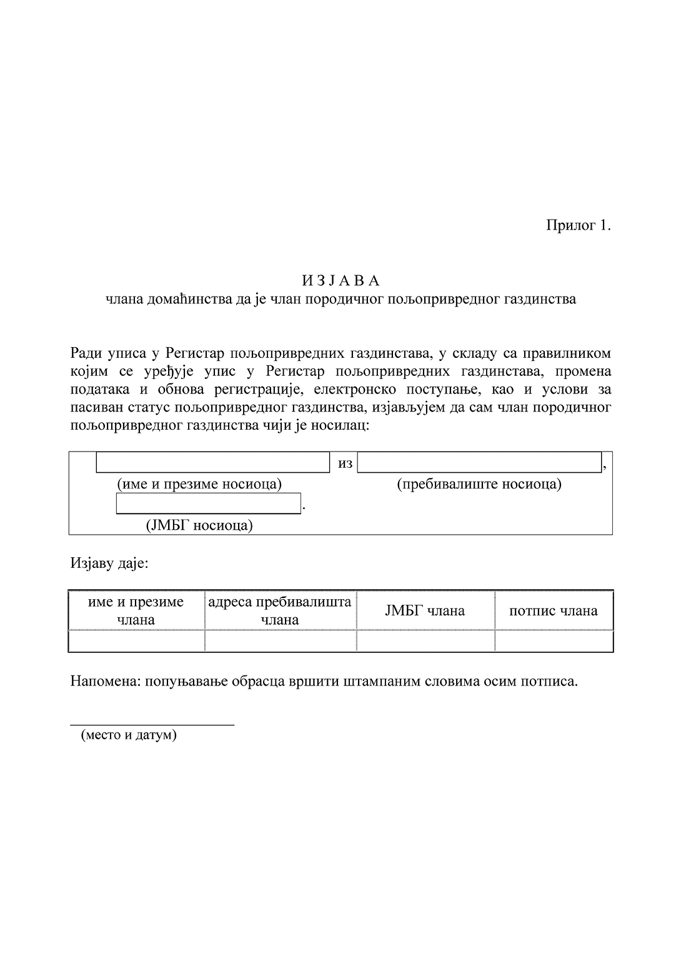
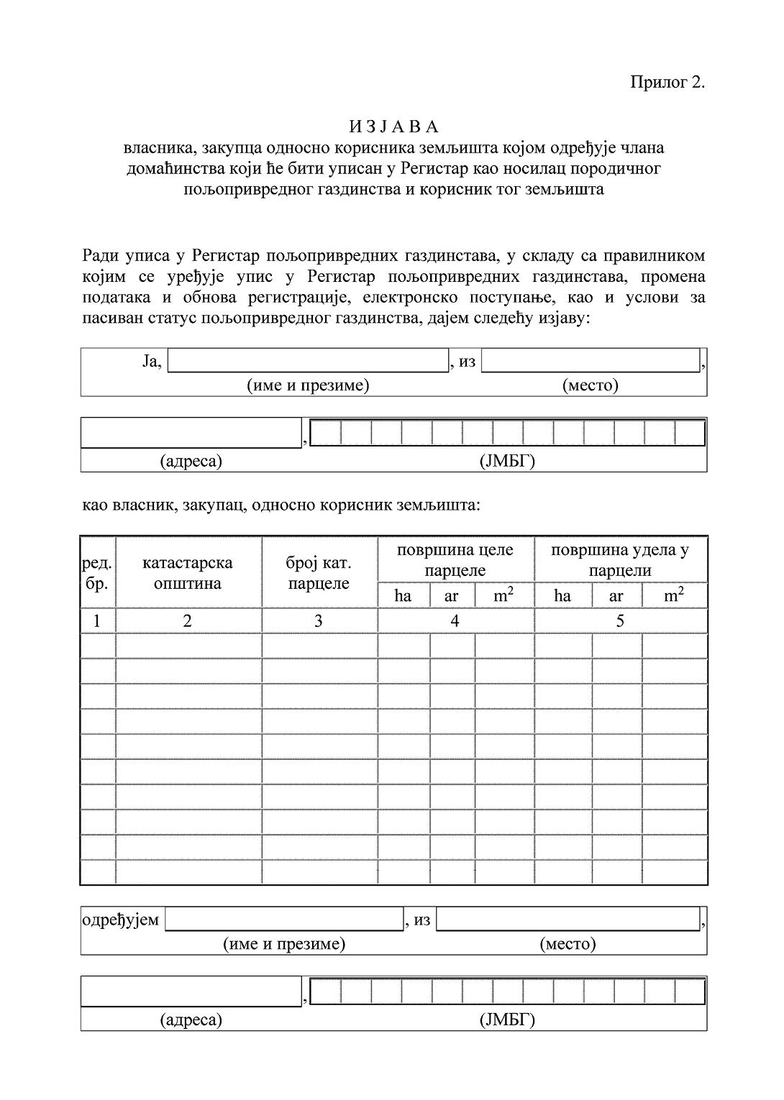
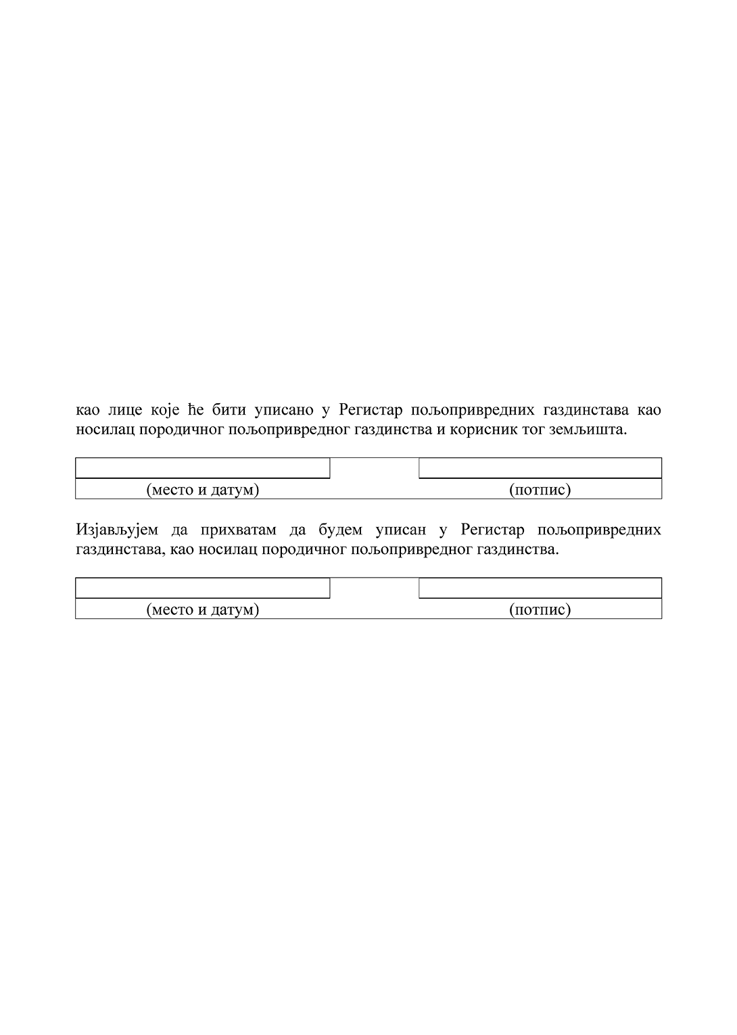
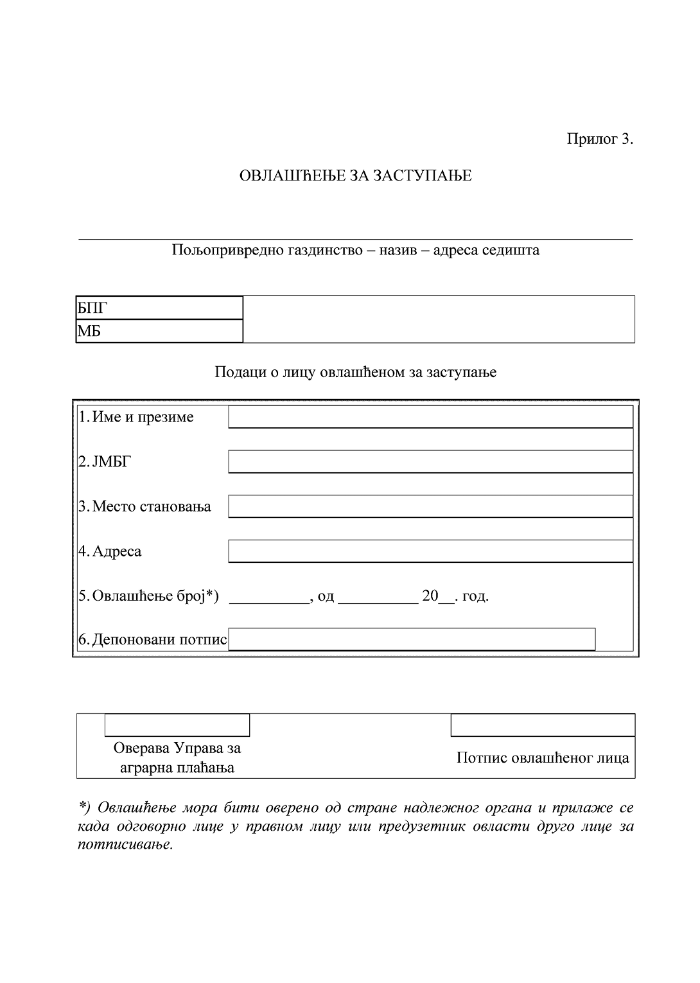
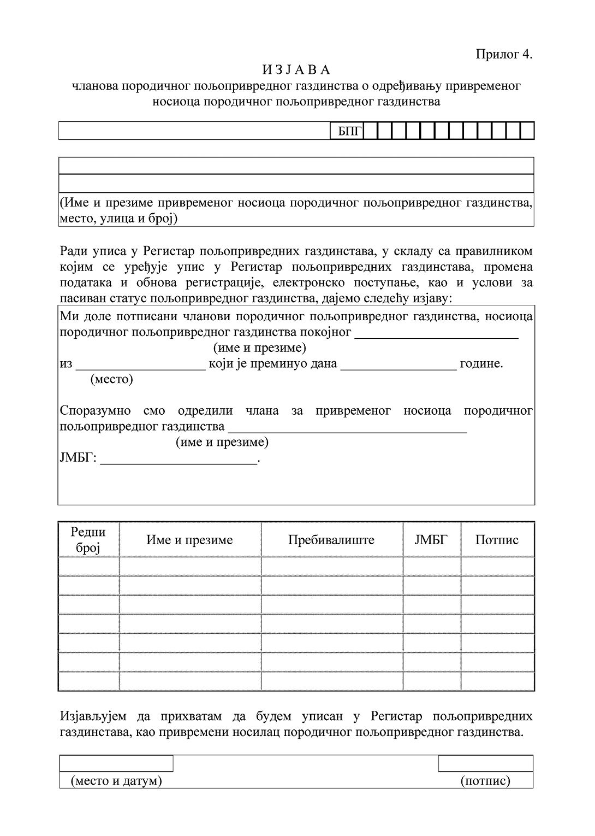
ШИФАРНИК БИЉНЕ ПРОИЗВОДЊЕ И ДРУГЕ НАМЕНЕ ЗЕМЉИШНИХ ПАРЦЕЛА

Конвенционална  производња  (шифра) | НАЗИВ КУЛТУРЕ | Органска  производња  (шифра)
I. Житарице – група 1
11.1.01 | Меркантилна пшеница | 12.1.01
11.1.02 | Меркантилни кукуруз | 12.1.02
11.1.03 | Меркантилни пиварски јечам | 12.1.03
11.1.04 | Меркантилни сточни јечам | 12.1.04
11.1.05 | Меркантилна раж | 12.1.05
11.1.06 | Меркантилни овас | 12.1.06
11.1.07 | Меркантилна хељда | 12.1.07
11.1.08 | Меркантилни просо | 12.1.08
11.1.09 | Меркантилни тритикале | 12.1.09
11.1.10 | Сирак за зрно за исхрану животиња | 12.1.10
11.1.11 | Семенски усев житарица | 12.1.11
11.1.12 | Остале житарице (наполица, спелта, пиринач и др.) | 12.1.12
II. Индустријско биље – група 2
11.2.01 | Меркантилна шећерна репа | 12.2.01
11.2.02 | Меркантилна соја | 12.2.02
11.2.03 | Меркантилни сунцокрет | 12.2.03
11.2.04 | Меркантилна уљана репица | 12.2.04
11.2.05 | Меркантилна уљана тиква | 12.2.05
11.2.06 | Лан | 12.2.06
11.2.07 | Конопља | 12.2.07
11.2.08 | Сирак метлаш | 12.2.08
11.2.09 | Дуван вирџинија | 12.2.09
11.2.10 | Дуван берлеј | 12.2.10
11.2.11 | Дуван оријентал | 12.2.11
11.2.12 | Хмеља | 12.2.12
11.2.13 | Семенски усев индустријског биља | 12.2.13
11.2.14 | Остало индустријско биље | 12.2.14
III. Крмно биље – група 3
11.3.01 | Луцерка | 12.3.01
11.3.02 | Силажни кукуруз | 12.3.02
11.3.03 | Грахорица | 12.3.03
11.3.04 | Сточни грашак | 12.3.04
11.3.05 | Детелина | 12.3.05
11.3.06 | Семенски усев крмног биља | 12.3.06
11.3.07 | Засноване ливаде (сејанице) | 12.3.07
11.3.08 | Природне ливаде | 12.3.08
11.3.09 | Пашњаци | 12.3.09
11.3.10 | Остало крмно биље (жути звездан, еспарзета. сточна репа, крмни боб и др.) | 12.3.10
IV. Ароматично и лековито биље – група 4
11.4.01 | Бела слачица | 12.4.01
11.4.02 | Црна слачица | 12.4.02
11.4.03 | Ким | 12.4.03
11,4.04 | Остало ароматично биље (босиљак, анис, коријандер и др.) | 12.4.04
11.4.05 | Семенски усев ароматичног биља | 12.4.05
11.4.06 | Камилица | 12.4.06
11.4.07 | Нана | 12.4.07
11.4.08 | Матичњак – Мелиса | 12.4.08
11.4.09 | Бели слез | 12.4.09
11.4.10 | Мирођија | 12.4.10
11.4.11 | Коприва | 12.4.11
11.4.12 | Валеријана | 12.4.12
11.4.13 | Остало лековито биље (невен, хајдучка трава, мајчина душица, жалфија, сремуш и др.) | 12.4.13
11.4.14 | Семенски усев лековитог биља | 12.4.14
V. Поврће – група 5
11.5.01 | Семенски кромпир | 12.5.01
11.5.02 | Конзумни кромпир | 12.5.02
11.5.03 | Остало кртоласто поврће (чичока и др.) | 12.5.03
11.5.04 | Семенски усев црног лука (семе, арпаџик) | 12.5.04
11.5.05 | Конзумни црни лук | 12.5.05
11.5.06 | Бели лук | 12.5.06
11.5.07 | Остало луковичасто поврће (празилук, влашац и др.) | 12.5.07
11.5.08 | Шаргарепа | 12.5.08
11.5.09 | Першун | 12.5.09
11.5.10 | Целер | 12.5.10
11.5.11 | Рен | 12.5.1 1
11.5.12 | Остало коренасто поврће (цвекла, ротква, ротквица и др.) | 12.5.12
11.5.13 | Коморач | 12.5.13
11.5.14 | Кукуруз шећерац | 12.5.14
11.5.15 | Пасуљ | 12.5.15
11.5.16 | Грашак | 12.5.16
11.5.17 | Боранија | 12.5.17
11.5.18 | Остало махунасто поврће (боб, сочиво и др.) | 12.5.18
11.5.19 | Парадајз | 12.5.19
11.5.20 | Плави патлиџан | 12.5.20
11.5.21 | Краставци | 12.5.21
11.5.22 | Корнишони | 12.5.22
11.5.23 | Тиквице | 12.5.23
11.5.24 | Тикве | 12.5.24
11.5.25 | Лубенице | 12.5.25
11.5.26 | Диње | 12.5.26
11.5.27 | Купус | 12.5.27
11.5.28 | Кељ | 12.5.28
11.5.29 | Остало купусно поврће (карфиол, броколи и др.) | 12.5.29
11.5.30 | Салата | 12.5.30
11.5.31 | Остало лиснато поврће (спанаћ, блитва и др.) | 12.5.31
11.5.32 | Паприка | 12.5.32
11.5.33 | Гајене печурке | 12.5.33
11.5.34 | Семенски усев поврћа | 12.5.34
11.5.35 | Остало поврће | 12,5.35
11.5.36 | Гајење поврћа у заштићеном простору | 12.5.36
VI. Воће и грожђе – група 6
11.6.01 | Стоно грожђе | 12.6.01
11.6.02 | Грожђе винских сорти | 12.6.02
11.6.03 | Јабуке | 12.6.03
11.6.04 | Крушке | 12.6.04
11.6.05 | Дуње | 12.6.05
11.6.06 | Мушмуле | 12.6.06
11.6.07 | Кајсије | 12.6.07
11.6.08 | Трешње | 12.6.08
11.6.09 | Вишње | 12.6.09
11.6.10 | Брескве и нектарине | 12.6.10
11.6.11 | Шљиве | 12.6.11
11.6.12 | Јагоде | 12.6.12
11.6.13 | Малине | 12.6.13
11.6.14 | Купине | 12.6.14
11.6.15 | Боровнице | 12.6.15
11.6.16 | Лешници | 12.6.16
11.6.17 | Ораси | 12.6.17
11.6.18 | Остало језграсто воће (бадем, кикирики, пистаћи, питоми кестен и др.) | 12.6.18
11.6.19 | Гајење воћа у заштићеном простору | 12.6.19
11.6.20 | Остало јагодасто воће (рибизла, огрозд, брусница, аронија и др.) | 12.6.20
11.6.21 | Остало јабучасто воће (оскоруша, јаребика и др.) | 12.6.21
11.6.22 | Остало коштичаво воће (марела, трњина и др.) | 12.6.22
11.6.23 | Мање заступљено воће (шипурак, дрен, глог, дуд, зова и др.) | 12.6.23
11.6.24 | Цитруси (агруми), јужно, тропско, суптропско и егзотично воће (смоква, киви, нар, банане, лимун, поморанџе, мандарине и др.) | 12.6.24
VII. Садни материјал и хортикултура – група 7
11.7.01 | Садни материјал воћа | 12.7.01
11.7.02 | Матичњаци воћака | 12.7.02
11.7.03 | Садни материјал винове лозе | 12.7.03
11.7.04 | Матичњаци винове лозе | 12.7.04
11.7.05 | Шумски садни материјал | 12.7.05
11.7.06 | Матичњаци украсног биља | 12.7.06
11.7.07 | Саднице украсног дрвећа и жбуња | 12.7.07
11.7.08 | Семе, луковице, гомољи и саднице цвећа | 12.7.08
11.7.09 | Гајење цвећа на отвореном простору | 12.7.09
11.7.10 | Гајење цвећа у заштићеном простору | 12.7.10
11.7.11 | Производња травњака | 12.7.11
11.7.12 | Остало цвеће | 12.7.12
VIII. Необрађено земљиште – група 8
11.8.01 | Угари | 12.8.01
11.8.02 | Рибњаци | 12.8.02
11.8.03 | Шуме | 12.8.03
ШИФАРНИК ЖИВОТИЊА ГАЈЕНИХ НА ПОЉОПРИВРЕДНОМ ГАЗДИНСТВУ

Група животиња | Конвенционална  производња (шифра) | Органска  производња (шифра)
1 – Говеда | 21.1. | 22.1.
2 – Овце и козе | 21.2. | 22.2.
3 – Свиње | 21.3. | 22.3.
4 – Коњи, магарци, муле и мазге | 21.4. | 22.4.
5 – Живина и птице | 21.5. | 22.5.
6 – Пчелиње друштво – кошнице | 21.6. | 22.6.
7 – Рибе | 21.7. | 22.7.
8 – Животиње остале | 21.8. | 22.8.
ШИФАРНИК ПРЕРАДЕ ПОЉОПРИВРЕДНИХ ПРОИЗВОДА
Шифра делатности | Назив претежне делатности
10.1 | Прерада и конзервисање меса и производа од меса
10.2 | Прерада и конзервисање рибе, љускара и мекушаца
10.3 | Прерада и конзервисање воћа и поврћа
10.4 | Производња биљних и животињских уља и масти
10.5 | Производња млечних производа
10.6 | Производња млинских производа, скроба и скробних производа
10.8 | Производња осталих прехрамбених производа
11.01 | Дестилација, пречишћавање и мешање пића
11.02 | Производња вина од грожђа
11.03 | Производња пића и осталих воћних вина
11.04 | Производња осталих недестилованих ферментисаних пића
11.05 | Производња пива
11.06 | Производња слада
12.00 | Производња дуванских производа
ШИФАРНИК ДРУГИХ НЕПОЉОПРИВРЕДНИХ АКТИВНОСТИ
Ознака групе:  1 | Сектор: Директан пласман пољопривредно-прехрамбених и производа домаће радиности
 | Храна биљног порекла коју производи субјекат у пословању храном*
1.01 | Производња и промет брашна од житарица и других зрнастих примарних производа – Брашно
1.02 | Производња и промет хлеба, пецива, осталих пекарских производа и финих пекарских производа – Хлеб, пецива, остали пекарски производи и фини пекарски производи
1.03 | Производња и промет свежих и сушених производа – Тестенине
1.04 | Производња и промет свеже цеђених, термички обрађених или необрађених сокова од воћа и сл. – Воћни сокови, нектари и сродни производи
1.05 | Производња и промет производа од воћа обрађеног топлотом – кување/пастеризација, као што су: џемови, слатко, пекмез, мармелада и сл. – Производи од термички обрађеног воћа
1.06 | Производња и промет сушеног и кандираног воћа, целог или уситњеног, са или без коштице – Сушено и кандирано воће
1.07 | Производња и промет производа од поврћа обрађеног топлотом- кување/пастеризација, као што су: ајвар, пинђур, љутеница, парадајз пире и сл. – Производи од термички обрађеног поврћа
1.08 | Производња и промет сушеног поврћа, целог или уситњеног/млевеног, самостално или у мешавинама као зачин – Сушено поврће
1.09 | Производња и промет сушеног ароматичног и зачинског биља, целог или уситњеног/млевеног, самостално или у мешавинама као зачин – Сушено ароматично и зачинско биље
1.10 | Производња и промет производа добијених биолошким конзервисањем поврћа (кисели купус, туршија и сл.) – Биолошки конзервисано поврће
1.11 | Производња и промет производа који се производе маринирањем у сирћетној киселини – Маринирано поврће
1.12 | Производња и промет производа од гајених, односно печурака прикупљених у природи а који се производе сушењем, односно маринирањем – Сушене, односно мариниране печурке
1.13 | Производња и промет биљних уља добијених поступком хладног цеђења – нерафинисана уља (уље сунцокрета, соје, лана, бундеве, уље од орашастих плодова и сл.) – Хладно цеђена биљна уља
1.14 | Производња и промет напитака од поврћа, житарица и др. биљака (свеже цеђени или термички обрађени) и сродних производа, осим сокова од воћа – Остали биљни напици
1.15 | Производња и продаја намаза биљног порекла (хумус и сл.) – Намази биљног порекла
1.16 | Производња и промет производа добијених процесом пржења, печења и сл. (пржене семенке) – Остали термички обрађени биљни производи
1.17 | Производња и промет производа добијених млевењем или уситњавањем орашастих плодова, мака, сусама лана и сл. као и производња и промет ољуштених, сецканих, уситњених биљних производа у свежем стању или замрзнути, као што су: сецкано воће и поврће, помфрит, смрзнути програм и сл. – Остали биљни производи
1.18 | Производња/промет сода воде/бозе/бомбона/медењака/лицидерских и сличних производа
1.19 | Производња/промет воденичног брашна
1.20 | Производња/промет хлеба под сачем и у црепуљи
* Обавља се у складу са правилником којим се уређује производња и промет малих количина хране биљног порекла, подручја за обављање тих делатности, као и искључења, прилагођавања или одступања од захтева хигијене хране.
Ознака групе:  2 | Сектор: Директан пласман пољопривредно-прехрамбених производа и производа домаће радиности
 | Храна животињског порекла коју производи мали субјекат у пословању храном/субјекат у пословању малим количинама **
2.01 | Продаја сировог млека
2.02 | Продаја јаја
2.03 | Продаја рибе
2.04 | Продаја крупне дивљачи
2.05 | Продаја ситне дивљачи
2.06 | Прерада сировог млека и продаја млечних производа
2.07 | Клање и продаја меса живине – бројлери
2.08 | Клање и продаја меса живине – гуске, патке и ћурке
2.09 | Клање и продаја меса лагоморфа
2.10 | Клање и продаја меса говеда
2.11 | Клање и продаја меса телади
2.12 | Клање и продаја меса свиња, оваца и коза
2.13 | Клање и продаја меса прасади
2.14 | Продаја прерађеног меса – уситњено месо, полупроизводи од меса и производи од меса
** Обавља се у складу са правилником којим се уређују мале количине примарних производа које служе за снабдевање потрошача, подручја за обављање тих делатности, као и одступања која се односе на мале субјекте у пословању храном животињског порекла.
Сектор: Директан пласман пољопривредно-прехрамбених производа и производа домаће радиности
Ознака групе:  3 | Производи домаће радиности из сопствене производње ***  Храна, одећа, уметнички предмети, козметичко-хигијенски производи
3.1 | Продаја плетених производа (одевних предмета, сувенира и предмета за општу употребу)
3.2 | Продаја кукичаних, хекланих и нецованих производа (чипка, стољњаци, прекривачи, украсни детаљи, одевни предмети)
3.3 | Продаја ручно израђених разних текстилних производа са везом и предмета са народним везом
3.4 | Продаја ћилима, тепиха и других производа тканих на ручном разбоју
3.5 | Продаја ручно израђених сувенира и играчака
3.6 | Продаја народних ношњи
3.7 | Продаја ручно израђених производа дрвне домаће галантерије (вретена, преслице, оклагије, дрвена корита, чиније и сл.)
3.8 | Продаја ручно израђене одеће од коже/крзна
3.9 | Продаја ручно израђене обуће, кломпи и нанула, опанака
3.10 | Продаја производа од пчелињег воска
3.11 | Продаја ручно израђених козметичких сапуна, других козметичких и хигијенских производа
3.12 | Продаја уметничких производа од дрвета, камена, трске, стакла, глине, гипса и сл. материјала, племенитих и других метала, свиле
3.13 | Продаја украсних и уметнички обликованих производа од папира и картона, коже, жице
3.14 | Продаја таписерије/других уметничких ткања/осликаних предмета
3.15 | Продаја ручно израђених шешира, капа, рукавица, шалова, торби
3.16 | Продаја ручно израђених грнчарских производа
3.17 | Продаја ручно израђених корпарско-плетарских производа
*** Обавља се у складу са правилником којим се уређују послови који се сматрају старим и уметничким занатима, односно пословима домаће радиности, начин сертификовања истих и вођење посебне евиденције издатих сертификата.
Ознака групе:  4 |  | Сектор: Рурални туризам
4.1 |  | I. Пружање угоститељских услуга у категорисаним смештајним објектима капацитета до 30 индивидуалних лежајева ****
Ознака групе:  5 | Сектор: Услуге малог обима
5.1 | Привредна делатност
5.1.1 | Поправка и одржавање:  – моторних возила  – мотоцикала  – бицикала
5.1.2 | Сервисирање пољопривредних алата, машина и механизације
5.1.3 | Поправка и одржавање рачунара периферне и комуникационе опреме
5.1.4 | Поправка и одржавање машина за фотокопирање
5.1.5 | Поправка и одржавање часовника и ручних сатова
5.1.6 | Поправка и одржавање обуће и предмета од коже
5.1.7 | Поправка, прекрајање и реодржавање одеће
5.1.8 | Поправка и одржавање предмета за личну употребу и употребу у домаћинству (поправка и одржавање малих кућних апарата и беле технике/уградне технике, уређаја за грејање и хлађење, механизације за одржавање терена/травњака, механизације за чишћење лишћа и снега, механизације за одржавање живице итд.)
5.1.9 | Припрема и послуживање хране за непосредно конзумирање из моторних возила ****
5.1.10 | Остале услуге информационе технологије  – услуге инсталације софтвера, опоравка након хаварије или пада система – инсталирање персоналаних рачунара
5.1.11 | Прање и хемијско чишћење текстилних и крзнених производа
5.1.12 | Делатност фризерских и козметичких салона
5.1.13 | Делатност неге и одржавања тела
5.1.14 | Услуга смештаја кућних љубимаца без здравствене неге
5.1.15 | Помоћне делатности у узгоју животиња: услуге у узгоју животиња за накнаду: шишање оваца; поткивање, сечење репова и сл.
5.2 | Образовна/саветодавна делатност
5.2.1 | Образовне/едукативне услуге: стицање знања и вештина (школа страног језика, рачунара, вожње, плеса, глуме, музике, сликања, фотографије, спортских и рекреативних активности за децу и одрасле и сл.) и анимација деце
5.2.2 | Саветодавне и пословне услуге у пољопривреди, шумарству и заштити животне средине
**** Обавља се у складу са прописима којима се уређује угоститељство.

